附件1
北京市重点公共场所AED等急救设施
设备配置工作实施方案

为贯彻落实《北京市院前医疗急救服务条例》，更好地保障公众的身体健康和生命安全，进一步提升首都城市文明水平，使本市社会急救能力与“四个中心”城市战略定位和“建设国际一流的和谐宜居之都”战略目标相适应，根据《北京市重点公共场所社会急救能力建设三年行动方案（2021年-2023年）》，制定本实施方案。
- 配置范围
下列重点公共场所应按规定配置AED等急救设施设备：
（一）机场、火车站、城市轨道交通站、交通枢纽、长途客运站等；
（二）全市A级旅游景区、具有管理机构的公园、大型体育场馆、大型商超、影剧院、学校等；
鼓励大型社区、各类商务楼宇、大型农贸市场、宾馆饭店、党政机关及企事业单位办公和对外服务场所、网红打卡地等其他人员密集场所根据实际情况自行配置。
- 配置安排
2021年全面启动重点公共场所AED等急救设施设备配置工作，至少按以下数量进行配置，2022年底前至少完成70%，2023年底前全部完成。
（一）公园景区118台（市园林绿化局、市文化和旅游局、各区人民政府）
具有管理机构的公园53家、旅游景区27个。按照每个公园景区至少1台，重点公园等按照高峰期客流量增加配置的原则，现有AED等急救设施设备33台（均在旅游景区），计划增加配置85台（公园53台、旅游景区32台），共118台。
2022年底前完成配置83台，2023年底前全部完成。
（二）学校2197台（市教委）
大中小学校共1798所。按照每所学校或校区至少1台，学校面积大、在校师生人数多等适当提高配置数量的原则，现有AED等急救设施设备400台，计划增加配置1797台，共2197台。
2021年底前完成全覆盖。
（三）体育场馆124台（市体育局）
大型体育场馆29个，其中游泳馆2个、体育场6个、体育馆21个。按照每个游泳馆2台、体育馆4台、体育场6台的配置原则，现有AED等急救设施设备10台，计划增加配置114台，共124台。体育场馆还应适当配置运动损伤应急处置设备及药品。
2022年底前完成配置87台，2023年底前全部完成。
（四）大型商超300台（各区人民政府）
建筑面积6000平米以上的商场、超市234个，其中2万平米以上的139个。按照6000平米以上的大型商场、超市至少1台，根据商场规模、人员密度、楼层和区域分布等因素适当增加配置数量的原则，目前均未配置AED等急救设施设备，计划增加配置300台。
2022年底前完成配置210台，2023年底前全部完成。
（五）影剧院68台（市文化和旅游局、市电影局）
按照影剧院至少配置1台的原则，现有AED等急救设施设备1台，计划增加配置67台（影院50台、剧院17台），共68台。
2022年底前完成配置47台，2023年底前全部完成。
（六）机场、火车站、城市轨道交通站、交通枢纽、长途客运站等587台（市交通委、重点站区管委会、中国铁路北京局集团有限公司）
首都机场和大兴机场现有AED等急救设施设备116台。
全市客运火车站35个，现有AED等急救设施设备11台，重点站区管委会、中国铁路北京局集团有限公司按照每个客运火车站至少1台的原则，计划增加配置39台，共50台。
全市城市轨道交通站408座、交通枢纽7个、长途客运站6个，现有AED等急救设施设备116台。市交通委负责按照每个城市轨道交通站、交通枢纽、长途客运站至少1台的原则，计划增加配置305台，共421台。
以上重点公共交通场所计划共配置587台。
2021年底前完成配置411台，其中火车站、城市轨道交通站实现全覆盖，2023年底前全部完成。
- 鼓励各类商务楼宇、大型农贸市场、宾馆饭店、党政机关、企事业单位、大型社区、网红打卡地等其他人员密集场所根据实际情况自行配置，预计配置数量不低于1700台。（各区人民政府、北京经济技术开发区负责推进）
鼓励5万人口以上的大型社区至少配置1台，高峰时期日均客流量达到5000人的人员密集场所至少配置1台，高峰期日均人流量每增加10000人建议增加配置1台。网红打卡地等重点区域按照接待人员数量、区域面积等实际情况适当提高配置数量。各区政府（开发区）应结合本区实际情况，统筹推进属地有关场所的配置工作。
- 配置要求
（一）统一标识
AED等急救设施设备应统一标识，并尽可能集约放置于一个装置内，装置外部应有AED操作简易说明或操作流程图。AED装置的标识主要包括心形内加电击符号图案、英文简称“AED”和中文全称“自动体外除颤器”字样，颜色以红色和白色为主，示例见附图。
（二）合理安装
综合考虑心脏骤停发病率及场所环境等因素，AED等急救设施设备应安装在人流量大、心脏骤停发病率高、位置明显、易于发现、方便取用的位置，且不被其他物品遮挡，有条件的可放置于各类服务台、医务室、急救点等有专人值守的位置。同一类公共场所 AED等急救设施设备安装位置应遵循统一规律，设有导视标示，便于施救人员快速获取。AED等急救设施设备装置尺寸按照人体工程学相关要求设计，确保AED等急救设施设备拿取方便快捷，内容物按照《北京市公共场所急救设施设备配置指导目录（修订版）》进行配置。
（三）规范管理
AED等急救设施设备应具备与120指挥调度系统进行自动信息对接的功能，对接的信息包括具体位置、电池电量、是否处于正常可用状态等。各单位完成AED安装后，应填写信息表并于一周内向北京急救中心报备。北京急救中心负责及时将信息维护入120指挥调度系统，并定期进行统计分析。各单位负责AED等急救设施设备的运行维护、耗材补充和日常管理等工作，安排专人做好巡检和记录。
- 保障措施
（一）高度重视，抓好统筹
各部门、各区要高度重视，牢固树立“以人民为中心”的发展思想，从维护首都城市安全稳定，维护人民群众生命健康权益的高度出发，抓好统筹。要按照《北京市院前医疗急救服务条例》第四十二、四十八、四十九条规定和总体方案要求，参照《北京市公共场所急救设施设备配置指导目录（修订版）》，及时研究制定落实本系统、本辖区AED等急救设施设备配置的实施方案，明确各公共场所AED等急救设施设备配置的点位、数量和时间安排，推进工作落实。
（二）单位主责，抓好落实
各公共场所经营管理单位要切实履行法定责任，按照行业和本区实施方案，通过自行购置设备、接受捐赠或购买服务等方式，分年度落实AED等急救设施设备的配置工作。AED等急救设施设备配置资金按照自有渠道解决，列入单位运营成本。
（三）部门协调，密切配合
市、区卫生健康行政部门负责本辖区重点公共场所AED等急救设施设备配置的指导工作。发展改革、规划、财政、交通运输、体育、教育、文化旅游、商务、民政、红十字会、宣传等部门和单位，应当按照各自法定职责，协助做好公共场所AED等急救设施设备配置管理的相关工作。市、区卫生健康行政部门会同各有关部门，加强监督指导，确保按期完成任务。
（四）优化调整，持续提升
根据使用效果，各公共场所产权（管理）单位自行对配置的AED等急救设施设备的空间布局、管理模式等进行优化调整。确保配置的AED等急救设施设备始终处于方便、可正常使用状态。

附：1.北京市公共场所自动体外除颤器（AED）标识
2.北京市公共场所自动体外除颤器（AED）安装信息报备表
北京市公共场所自动体外除颤器（AED）标识

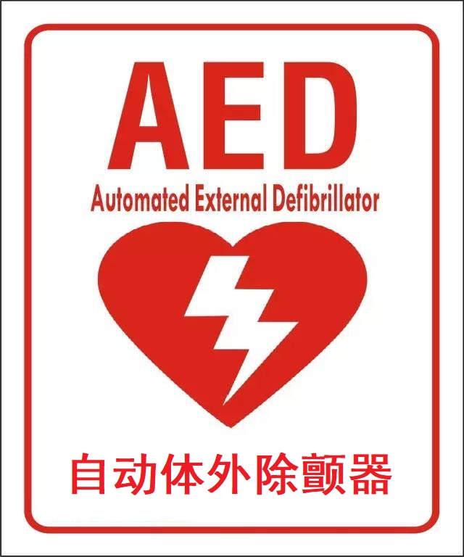
北京市公共场所自动体外除颤器（AED）
安装信息报备表

填报人： 填报人电话：
序号 | 安装 单位 | 品牌 | 型号 | 安装 时间 | 安装详细地址 | x坐标（WGS84坐标） | y坐标（WGS84坐标） | 电池过期日期 | 电极片过期日期 | 联系人 | 联系电话
1
2
3
4
5
备注：1.本表于AED安装后一周内报北京急救中心
2.北京急救中心联系人：常利军；联系电话：13701385718；
传真：66060110；邮箱：kfgs120@wjw.beijing.gov.cn

填报单位：（盖章）
填报日期：

